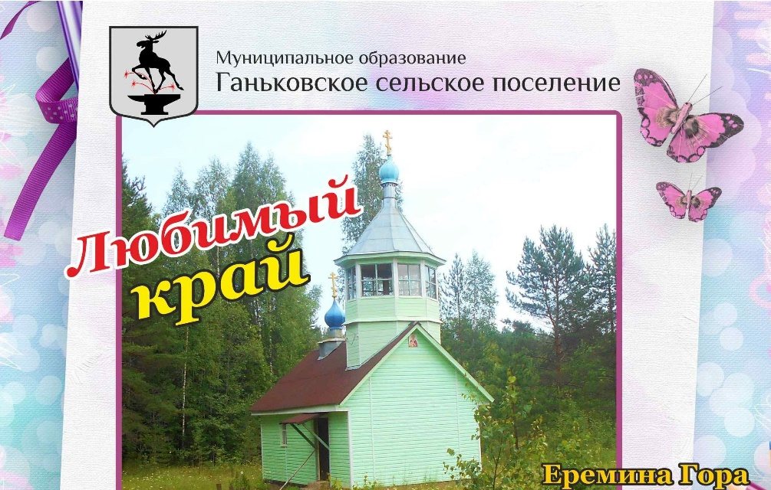
Уважаемые земляки!

От имени администрации и совета депутатов Ганьковского сельского поселения поздравляем вас с Днем рождения родного края!
Этот день традиционно является одним из самых любимых праздников! Его ждут, к нему готовятся.
Мы все знаем историю своей малой Родины. Пусть сегодня каждый вспомнит, с чего всё начиналось и чего мы вместе смогли добиться, пусть каждый искренне гордится своим родным краем и единством односельчан.
Благодарим всех жителей за внесенный вклад в развитие поселения, за любовь и преданность родной земле!
Желаем вам здоровья и благополучия, успехов во всех добрых делах и начинаниях! Пусть в каждом доме всегда царят мир, доброта и любовь!

С уважением, глава администрации Ганьковского сельского поселения
Н.С.Арыкова Н.С., глава Ганьковского сельского поселения Е.С.Епифанова

